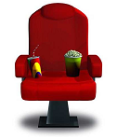 | Convenzione Cinema 2017-2018  SALE CINEMATOGRAFICHE ADERENTI
3D | Alle sale in 3D evidenziate in grassetto si potrà accedere utilizzando 2 biglietti per spettacolo |  | 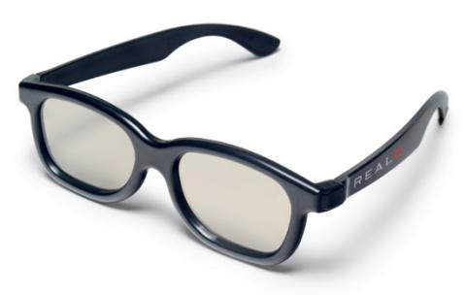
PROVINCIA DI TORINO  TORINO  Alfieri Solferino  Ambrosio  Cityplex Massaua (3D)  Classico  Erba  Greenwich Village (3D)  Ideal Cityplex (3D)  Lux (3D)  Reposi (3D)  UCI Cinemas Lingotto  CARMAGNOLA  Elios  CHIERI  Splendor  CHIVASSO  Politeama (3D)  COLLEGNO  Arpino (esclusi giorni 25-26/12/2017 e 01/01/2018)  Paradiso (esclusi giorni 25-26/12/2017 e 01/01/2018)  CONDOVE  Condovese (esclusi giorni 25-26/12/2017 e 01/01/2018)  CUORGNÈ  Margherita (3D)  IVREA  Splendor Boaro (3D)  MONCALIERI  UCI Cinemas Moncalieri  PIANEZZA  Lumiere (3D) (esclusi giorni 25-26/12/2017 e 01/01/2018)  RIVOLI  Borgonuovo  Don Bosco Digital  SAN MAURO TORINESE  Gobetti  SAUZE D’OULX  Sayonara (escluso il periodo dal 25/12/2017 al 06/01/2018)  SETTIMO TORINESE  Petrarca (3D)  VENARIA  Supercinema (3D)  PROVINCIA DI ALESSANDRIA  ACQUI TERME  Ariston (3D)  Cristallo (3D)  SPINETTA MARENGO  UCI Cinemas   |  | PROVINCIA DI ASTI  ASTI  Lumiere  Sala Pastrone  PROVINCIA DI BIELLA  CANDELO  Verdi  PROVINCIA DI CUNEO  ALBA  Cityplex (escluso ultimo spettacolo del sabato sera e periodo natalizio dal 15/12/2017 al 10/01/2018)  BRA  Vittoria (3D)  CUNEO  Don Bosco Digital  MONDOVÌ  Baretti  Bertola  SALUZZO  Italia (esclusi ultimi 2 spettacoli del sabato sera e periodo natalizio dal 15/12/2017 al 10/01/2018)  Politeama civico (esclusi ultimi 2 spettacoli del sabato sera e periodo natalizio dal 15/12/2017 al 10/01/2018)  SAVIGLIANO  Cinemà (escluso ultimo spettacolo del sabato sera e periodo natalizio dal 15/12/2017 al 10/01/2018)  PROVINCIA DI NOVARA  BELLINZAGO NOVARESE  Movie Planet  BORGOMANERO  Nuovo (3D)  PROVINCIA DI VERBANIA  CREVOLADOSSOLA  Paradiso (3D) (esclusi giorni 25-26/12/2017 e 01/01/2018)  Cinema Due (esclusi giorni 25-26/12/2017 e 01/01/2018)  PROVINCIA DI VERCELLI  BORGO VERCELLI  Movie Planet  VARALLO  Sottoriva  VALLE D’AOSTA  AOSTA  Giacosa  GRESSONEY-SAINT-JEAN  Auditorium Sport Haus (3D)  SAINT-VINCENT  Auditorium (3D)  Palais

